**Nombre de la asignatura:**

Inteligencia Artificial.

**Facilitador(a):**

Ing. Monica Laurent Leon Juarez

**Carrera:**

Ingeniería en Sistemas Computacionales

**Turno:**

Matutino

**Grupo:**

7°A

**Nombre del alumno:**

Francisco Virbes Juan ………………………17700205

Contenido

¿Cómo se construye una red Bayesiana? 3

Probabilidad condicional. 3

Teorema de Bayes. 3

La inferencia Bayesiana. 3

Nodos y variables. 3

Nodos booleanos 4

Valores ordenados 4

Valores enteros 4

Ejemplo de red bayesiana. 4

# ¿Cómo se construye una red Bayesiana?

Se toman en cuenta los puntos más básicos para construir una red bayesiana “Simple”.

# Probabilidad condicional.

Al estar directamente relacionada con la estadística utiliza formulas probabilísticas de esta misma, entre las cuales está la probabilidad condicional, donde como su nombre lo indica se “se miden” las probabilidades de que ocurra cierto evento, con la formula “P(A | B) = P(A ∩ B)/P(B)”.

• Ejemplo: Para un dado, sí sé que cayó impar, ¿cuál es la probabilidad de 3?

# Teorema de Bayes.

Siendo este un parte aguas muy importante a la hora de realizar la red bayesiana debido a que la fórmula que se muestra a continuación es indispensable para el cálculo de las probabilidades totales de que ocurra uno o más eventos.



El denominador se le conoce como el teorema de la probabilidad total.

# La inferencia Bayesiana.

La inferencia bayesiana es la filosofía que afirma que para entender la opinión humana como debe ser, limitada por la ignorancia y la incertidumbre; debemos utilizar al cálculo de probabilidad como la herramienta más importante para representar la fortaleza de nuestras creencias.

En esencia, la inferencia bayesiana combina nuestra experiencia previa, en la forma de la probabilidad a priori; con los datos observados.

# Nodos y variables.

Lo primero que debemos hacer es identificar las variables de interés. Sus valores deben ser mutuamente excluyentes y exhaustivos. Los tipos de nodos discretos más comunes son:

Nodos booleanos, que representan proposiciones tomando los valores binarios Verdadero (V) y Falso (F). En el dominio del diagnóstico médico, por ejemplo, un nodo llamado "Cáncer" podría representar la proposición del que paciente tenga cáncer.

Valores ordenados. Por ejemplo, un nodo "Contaminación" podría representar la exposición de un paciente a la contaminación del ambiente y tomar los valores {alta, baja}.

Valores enteros. Por ejemplo, un nodo llamado "Edad" puede representar la edad de un paciente y tener valores posibles de 1 a 120.

# Ejemplo de red bayesiana.

En cierto país donde la enfermedad X es endémica, se sabe que un 12% de la población padece dicha enfermedad. Se dispone de una prueba para detectar la enfermedad, pero no es totalmente fiable, ya que, da positiva en el 90% de los casos de personas realmente enfermas; y da positiva en el 5% de personas sanas. ¿Cuál es la probabilidad de que esté sana una persona a la que la prueba le ha dado positiva?

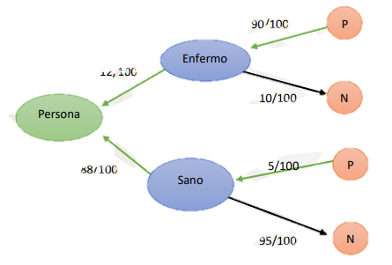

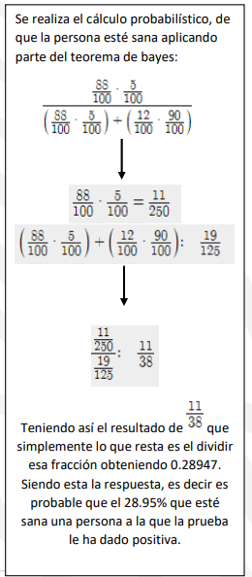

Las líneas verdes se dirigen a las personas enfermas o no necesariamente estando enfermas es decir alguien sano, que estos son probables que estén sanos, aunque diesen positivo a la prueba, que son las “delimitaciones” u opciones que esta vez se tendrán en cuenta, pues en este ejemplo es lo que se busca saber, de otra forma, esto mismo se toma en cuenta para aplicar el teorema de Bayes recordando que como se dice vulgarmente, este va de atrás hacia adelante. Así entonces lo primordial son quienes dieron positivo y están sanos.

P= Positivo.

N=Negativo.

El 12/100, 88/100, etc. Se refiere al porcentaje, pero mostrados en forma de fracciones.